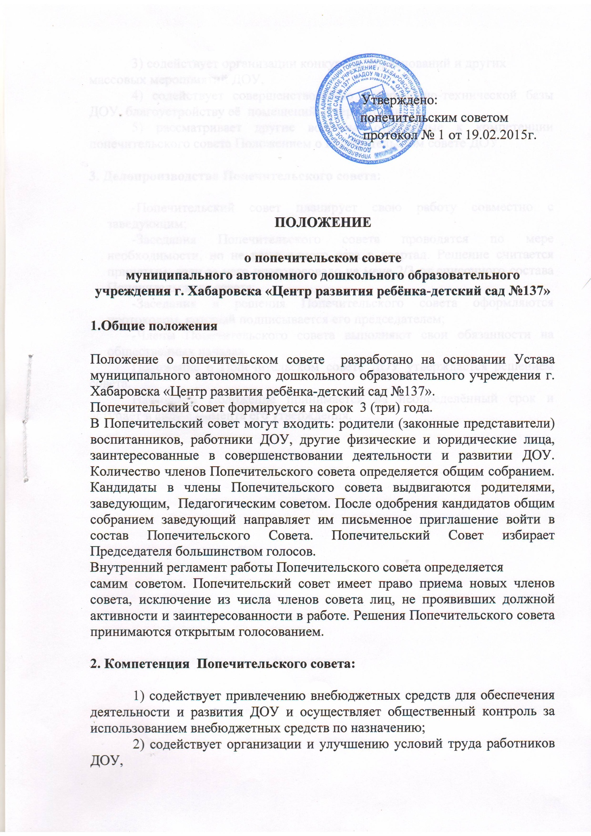

Утверждено: попечительским советом МАДОУ №137 протокол № 1 от 19.02.2015г.

**ПОЛОЖЕНИЕ**

**о попечительском совете**

**муниципального автономного дошкольного образовательного учреждения г. Хабаровска «Центр развития ребёнка**-**детский сад №137»**

**1.Общие положения**

Положение о попечительском совете разработано на основании Устава муниципального автономного дошкольного образовательного учреждения г. Хабаровска «Центр развития ребёнка-детский сад №137».

Попечительский совет формируется на срок 3 (три) года.

В Попечительский совет могут входить: родители (законные представители) воспитанников, работники ДОУ, другие физические и юридические лица, заинтересованные в совершенствовании деятельности и развитии ДОУ. Количество членов Попечительского совета определяется общим собранием. Кандидаты в члены Попечительского совета выдвигаются родителями, заведующим, Педагогическим советом. После одобрения кандидатов общим собранием заведующий направляет им письменное приглашение войти в состав Попечительского Совета. Попечительский Совет избирает Председателя большинством голосов.

Внутренний регламент работы Попечительского совета определяется

самим советом. Попечительский совет имеет право приема новых членов совета, исключение из числа членов совета лиц, не проявивших должной активности и заинтересованности в работе. Решения Попечительского совета принимаются открытым голосованием.

**2. Компетенция Попечительского совета:**

1) содействует привлечению внебюджетных средств для обеспечения деятельности и развития ДОУ и осуществляет общественный контроль за использованием внебюджетных средств по назначению;

2) содействует организации и улучшению условий труда работников ДОУ,

3) содействует организации конкурсов, соревнований и других массовых мероприятий ДОУ,

4) содействует совершенствованию материально-технической базы ДОУ, благоустройству её помещений и территории,

5) рассматривает другие вопросы, отнесенные к компетенции попечительского совета Положением о Попечительском совете ДОУ.

**3. Делопроизводство Попечительского совета:**

-Попечительский совет планирует свою работу совместно с заведующим;

-Заседания Попечительского совета проводятся по мере необходимости, но не реже одного раза в квартал. Решение считается принятым, если за него проголосовало не мене 2/3 от списочного состава Попечительского совета;

-Заседания и решения Попечительского совета оформляются протоколом, который подписывается его председателем;

-Члены Попечительского совета выполняют свои обязанности на общественных началах.

Положение о Попечительском совете ДОУ утверждается решением совета.

Настоящее Положение принимается на неопределённый срок и вступает в силу с момента его утверждения.